INSTITUTO FEDERAL DE EDUCAÇÃO, CIÊNCIA E TECNOLOGIA DO RIO GRANDE DO NORTE
INFORMÁTICA | 2° ano

JOÃO LUCA DAS SILVA SANTOS
SPOTIFY
CAFÉ

PLACA MÃE
Gigabyte GA-B85M-D3PH

CANGUARETAMA-RN
Eu ainda to fazendo me da menos de um dia

2026
INTRODUÇÃO
O que é uma placa-mãe:
Uma placa mãe (como por exemplo a Gigabyte GA-B85M-D3PH) é um componente eletrônico fundamental para qualquer tipo de computador unindo diversos dispositivos/hardwares, seja por portas USB, soquetes ou slots.
Exemplo de hardwares
CHIPSET CPU
MEMÓRIA RAM
MEMÓRIA DE ARMAZENAMENTO
EXTENSORES DE VÍDEO
ALIMENTAÇÃO
ENTRADAS I/O

Além disso ela também possui suas funções independentes de hardwares externos, como a BIOS (Basic Input/Output System), VRM (MÓDULO REGULADOR DE TENSÃO) para evitar que os componentes tenham sobrecarga ou falta de carga.

Gigabyte GA-B85M-D3PH
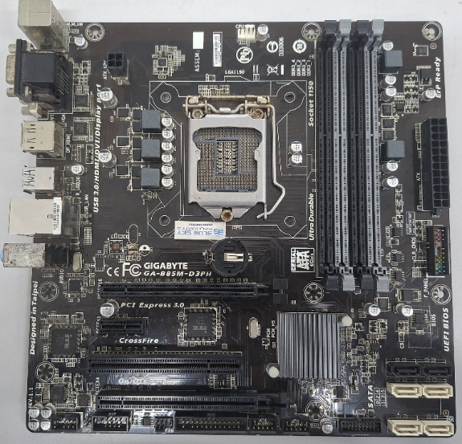
A placa mãe GA-B85M-D3PH foi lançada (de acordo com o site oficial) entre 20/26 de fevereiro de 2014. Segundo o GM-informática e a KABUM, ela foi bastante famosa e um meio termo ideal, possuindo 4 slots de memória RAM e uma capacidade incrível de 32 gigas RAM para a época. (creio que até os dias de hoje, 570R$ uma memória de 8 gigas). Bios 1x64 Mbit Flash

Soquete do processador
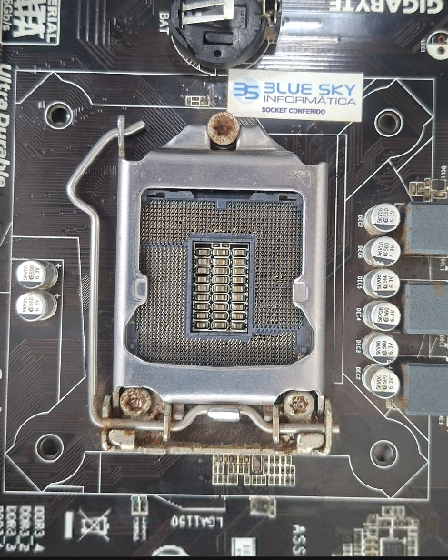
O soquete da GA-B85M-D3PH possui suporte para o chipset B85 Expresso, sendo compatível com a maioria dos processadores da 4° geração das famílias Intel Core i7 | Intel Core i5 | Intel Core i3 e Intel Pentium. Sua capacidade de imagem chega aos 4k com HDMI e taxas de quadro relativamente altas para o DX11 3D

Slot de memória RAM
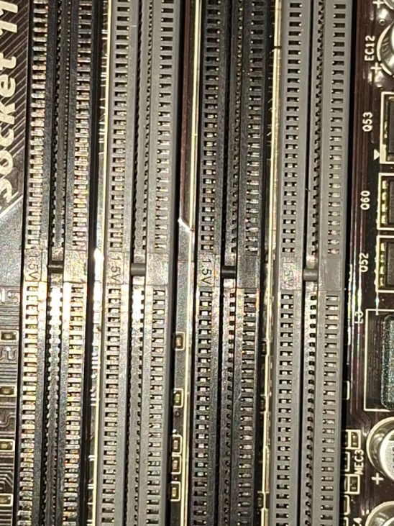
Possuíndo 4 slots, capacidade para 32 gigas e 1600mhz, era possível até rodar Crysis. Sua frequência atinge metade do que hoje conseguimos (3200mhz e até mais para quem tem 3 empregos) mas era mais que o suficiente para todo o seu trabalho e tarefas extras abertas ao mesmo tempo.
Os SLOTS suportam DDR3 (1,5v), DUAL CHANNEL e XMP (Extreme memory profile)
Expansão
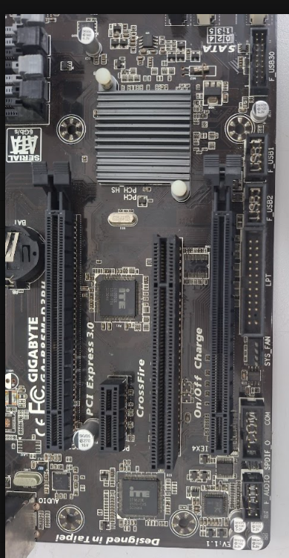
Possui slots de expansão PCI – E x16, um com de x4 e outro apenas para uma expansão de rede, áudio ou bluetooth
4 conectores do tipo SATA 3 com incríveis 6gb/s de leitura e 2 SATA 3 com 3gb/s de leitura

Eu ainda to fazendo me da menos de um dia

